**ОБУЧЕНИЕ МОЛОДЁЖИ ЖИЗНЕННЫМ НАВЫКАМ,**

**ТЕХНОЛОГИЯМ И МЕТОДАМ ЗДОРОВОГО ОБРАЗА ЖИЗНИ**

***Евстратова Алла Станиславовна,***

*заместитель директора по*

*воспитательной работе,*

*Государственное учреждение*

*образования «Гимназия*

*г. Житковичи имени А.А. Лихоты»,*

*+37529 1684504*

*zht-gimnazia@zhitkovichi.gov.by*

Здоровье – это состояние любого живого организма, при котором он в целом и все его органы способны полностью выполнять свои функции, это отсутствие недуга, болезни. Здоровье человека является качественной характеристикой, складывающейся из набора количественных параметров: антропометрических, физических, биохимических, биологических. По мнению экспертов Всемирной организации здравоохранения, здоровье – это ещё и состояние полного физического, душевного и социального благополучия. Вопросы охраны жизни и здоровья детей закреплены Кодексом Республики Беларусь об образовании, нормативно-правовыми актами в области санитарно-эпидемиологического населения.

Реализация здоровьесберегающей деятельности в гимназии предполагает исключение или минимизацию вредных для здоровья факторов школьной среды. Главная отличительная особенность здоровьесберегающей педагогики – приоритет здоровья, использование здоровьесберегающих технологий, то есть грамотная забота о здоровье как обязательном уровне образовательного процесса.

Здоровьесберегающая среда – это комплекс социально-гигиенических, психолого-педагогических, морально-этических, экологических, физкультурно-оздоровительных, образовательных системных мер, обеспечивающих психическое и физическое благополучие ребёнка, комфортную моральную и бытовую среду в семье и в школе.

К основным характеристикам этой среды относятся: морально-психологический климат, экология и гигиена, рациональный режим жизни, труда и отдыха, современный дизайн, современные образовательные программы, методики и технологии.

На протяжении 2023/2024 учебного года учащиеся 10-11 педагогических классов принимали участие в онлайн-занятиях «Уроки устойчивого развития». Одно из занятий было посвящено Всемирному дню психического здоровья. 17 мая 2024года одна из учащихся, Тереня Дарья, приняла участие во II Республиканском конкурсе «Юные друзья Целей устойчивого развития, где получила диплом победителя. Дарья представила Цель 3 – «Хорошее здоровье и благополучие», то есть обеспечение здорового образа жизни и содействие благополучию для всех в любом возрасте. Эта цель – одна из 17 ЦУР, утверждённых Организацией Объединённых Наций, предполагает создание справедливого, экологически устойчивого и процветающего мира к 2030 году [1].

Почему именно эта цель? В гимназии много внимания уделяется сохранению здоровья школьников со стороны администрации, учителей-предметников, классных руководителей. Большую часть времени ученик проводит в гимназии. Именно поэтому она является территорией здоровья. Здесь качественно проводятся уроки физкультуры, спортивные занятия, объединения по интересам «Футбол», факультативы. Все своевременно проходят медицинский осмотр. Каждый может в любое время обратиться к медсестре и получить помощь и квалифицированную консультацию. Для учащихся организовано горячее питание в столовой.

Гимназистам нравится принимать участие в различных акциях и мероприятиях по ЗОЖ**. Это формирует у школьников убеждённость в необходимости ведения здорового образа жизни, так как**  это условие не только здоровья, но и дальнейшей успешной работы, семейной жизни каждого!

Образовательная среда – это окружение, с которым, с которым ребёнок вступает в контакт, реагирует, взаимодействует. Она во многом определяет темпы и характер развития и воспитания ребёнка. Окружающие предметы, помимо утилитарного значения, являются источником знаний, эмоций и, безусловно, здоровья.

Здоровьесберегающая среда в гимназии служит основой для двигательной деятельности детей, своеобразной формой их самообразования в области здоровья. К основным принципам, на которых строится фундамент здоровьесберегающего образования, относятся: принципы ненанесения вреда, приоритета развивающего обучения, психофизиологической комфортности, принцип соответствия содержания и организации обучения возрастным особенностям учащихся, комплексный междисциплинарный подход как основа эффективной работы по охране здоровья человека.

Вопросы, связанные с созданием здоровьесберегающих условий, постоянно находятся в поле зрения Житковичского районного исполнительного комитета, отдела образования Житковичского райисполкома, ГУ «Житковичский районный центр гигиены и эпидемиологии», УЗ «Житковичская центральная районная больница».

Совместная работа по изучению состояния дел, оказания помощи, выявления проблемных вопросов даёт возможность не только владеть

объективной информацией, но и выявлять объективные факторы, влияющие на состояние здоровья детей. Обеспечена преемственность в работе по сохранению и укреплению состояния здоровья детей учреждений образования и здравоохранения.

Ежегодно в апреле месяце ко Всемирному дню здоровья в гимназии работники ГУ «Гомельский областной центр гигиены, эпидемиологии и общественного здоровья» проводят акцию «Здоровое поведение – мой выбор». Пятиклассники оформили плакаты «Цвет моего настроения» и дописали фразу «Жизнь – это…». Со старшеклассниками работали врач-валеолог и психолог.

Также в рамках акции проведены мероприятия: «Здоровое поведение – залог успеха» (ярмарка на 1 этаже), игра «Брось сигарету, нет вредным привычкам!». Массовое мероприятие проведено для учащихся 10-11 классов проектной командой под руководством педагога-психолога Ярмош С.Н., которая участвовала в республиканском конкурсе социальных молодёжных проектов «Молодёжь Беларуси за жизнь, нравственность и семейные ценности» и получила диплом (организатор проекта Министерство образования Республики Беларусь, Белорусская Православная Церковь и Благотворительный фонд поддержки семьи, материнства и детства «Покров»). Проведены беседы «Рецепты успеха», «Правовая ответственность за распространение наркотиков», Были рассмотрены ситуации «На страницах СМИ», просмотр и обсуждение видеофильма «Вэйп» [2].

Разработанный участниками проектной команды под руководством педагога-психолога Светланы Ярмош план социального молодёжного проекта «Мы против наркотиков» в номинации «Молодёжь за ЗДОРОВЬЕ ради жизни!» в 2023/2024 учебном году предусматривал целевые контакты с учащимися среднего звена и их родителями. Проводимые мероприятия были направлены на профилактику учащихся среднего и старшего звена от наркотической зависимости, на укрепление здоровья, формирование здорового образа жизни, потребности в безопасном поведении, сохранении семейных ценностей, а также возможность получить ответы на интересующие вопросы по проблеме наркомании, изучить удовлетворённость проектом и посещаемости мероприятий учащимися и родителями.

Гимназия является участником республиканского проекта «Школа здоровья». Реализация мероприятий по сохранению и укреплению здоровья учащихся позволяет оптимизировать двигательную активность учащихся, рациональное питание для профилактики нарушений обмена веществ,

профилактику возникновения нарушений опорно-двигательного аппарата, зрения и оздоровление учащихся с миопией, нервно-психического здоровья и утомления учащихся, создание комфортного социально-психологического климата в гимназии, формирование культуры здоровья и мотивации для здорового образа жизни в системе «педагоги-учащиеся-родители». С целью формирования у школьников установки на культуру здоровья проводилось анкетирование. Для поддержания здоровья своего организма учащиеся постоянно посещают уроки физической культуры и здоровья, соблюдают правила личной гигиены, принимают витамины, посещают спортивные секции, участвуют в спортивных соревнованиях, ходят с друзьями и родителями в туристические походы, посещают экскурсии по культурно-историческим местам Беларуси. Старшеклассники-волонтёры являются активными участниками антинаркотического отряда «Выбор», который сотрудничает с Житковичской районной организацией БОКК [3].

**Здоровый образ жизни** — это единственный стиль жизни, способный обеспечить восстановление, сохранение и улучшение здоровья населения. Поэтому формирование этого стиля жизни у школьников — важнейшая социальная задача государственного значения. При встречах, расставаниях с близкими людьми мы желаем им доброго и крепкого здоровья, так как это – основное условие и залог полноценной и счастливой жизни. Здоровье помогает нам выполнять наши планы, успешно решать основные жизненные задачи, преодолевать трудности. Каждому из нас присуще желание быть сильным и здоровым, сохранить как можно дольше подвижность, бодрость, энергию и достичь долголетия. Эта главная ценность жизни. Его надо сохранять, оберегать и улучшать смолоду, с самого детства.

Здоровый образ жизни школьника является основой хорошего самочувствия и успешной учёбы каждого ребёнка и подростка. **Поэтому воспитание здорового образа жизни школьника и его благополучие**  – одна из основных задач, которая стоит перед родителями и школой.

Список использованных источников

1.      Кодекс Республики Беларусь об образовании.

2.      Концепция непрерывного воспитания детей и учащейся молодежи в Республике Беларусь (утверждена постановлением Министерства образования Республики Беларусь от 14  декабря 2006 г. № 125) // Национальный реестр правовых актов Республики Беларусь, 2007 г., №   8/15613 // Зб. нармат. дак. Мін-ва адукацыі Рэсп. Беларусь. – 2007. - №2. – С.9-40.

3.    Программа непрерывного воспитания детей и учащейся молодежи в Республике Беларусь на 2011-2015гг. (утверждена постановлением Министерства образования Республики Беларусь от 24  мая 2011 г. № 16) // *сайт Министерства образования Республики Беларусь.*

4.      Методические рекомендации “Особенности воспитательной работы в условиях пятидневной учебной недели и шестого школьного дня” // Веснік адукацыі. – 2004. - №12. – С.37-44.

Приложение 1

Онлайн-занятия «Цели устойчивого развития»

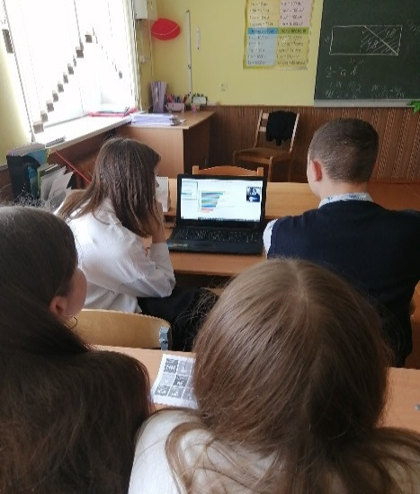 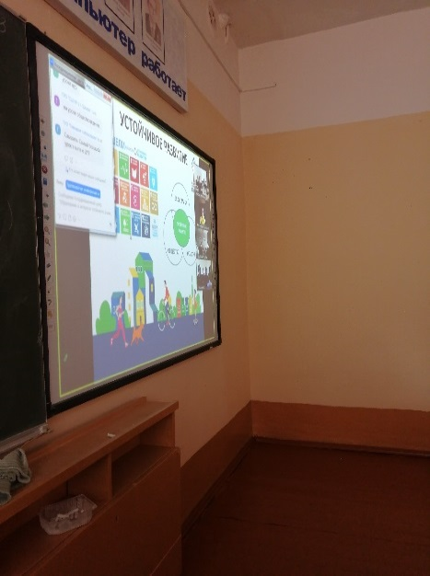

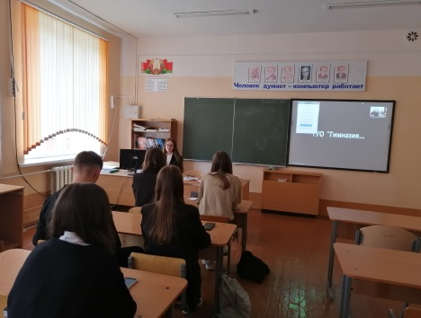

Учащаяся педагогического класса Тереня Дарья приняла участие во II Республиканском форуме юных друзей ЦУР – в финальном этапе Республиканского образовательного проекта «Уроки устойчивого развития», где получила диплом победителя (г. Минск)

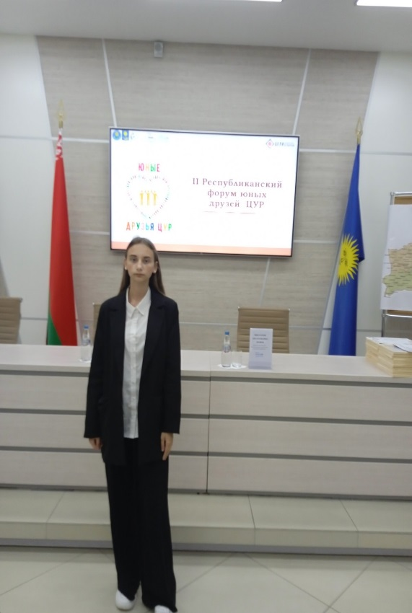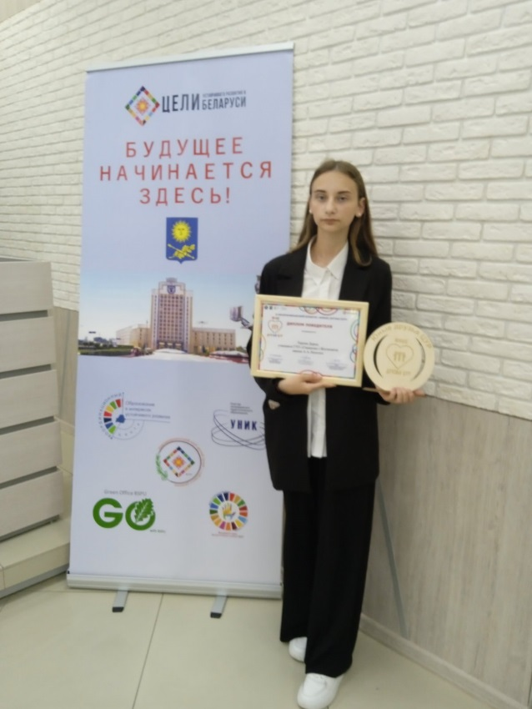

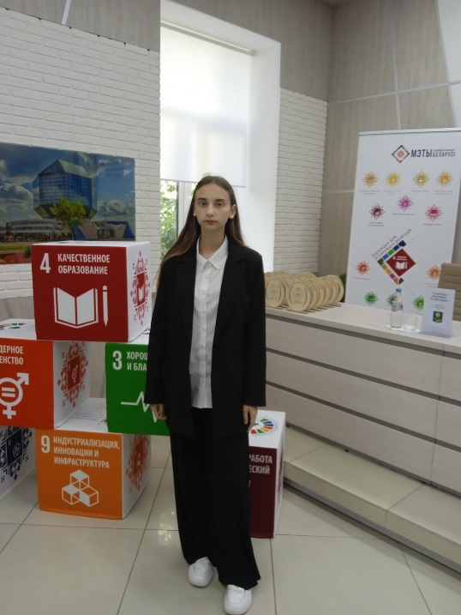 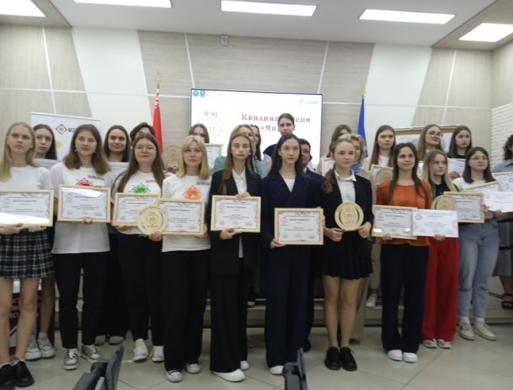

Приложение 2

Конкурс агитбригад «Мы выбираем жизнь!»

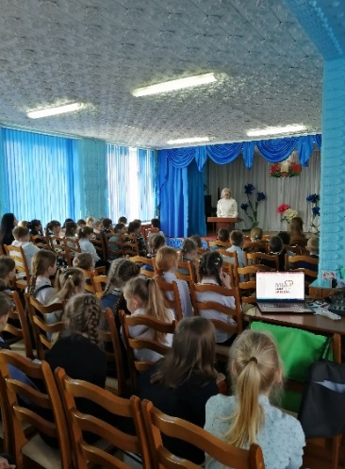 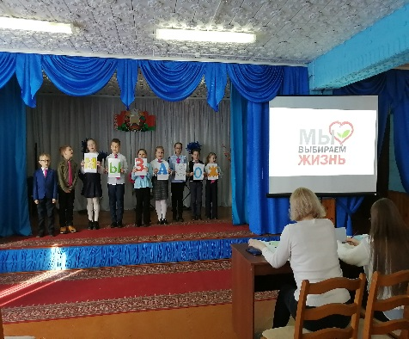 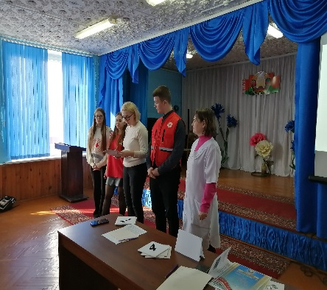

Акция «Здоровое поведение – мой выбор»

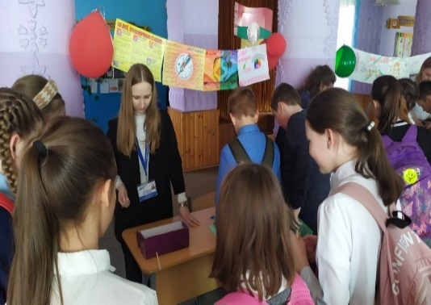 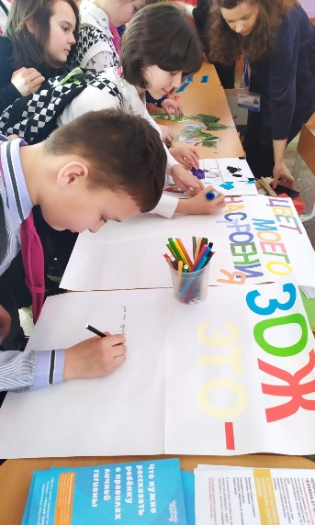 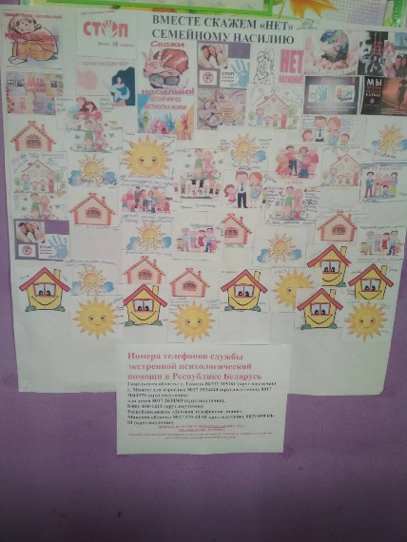

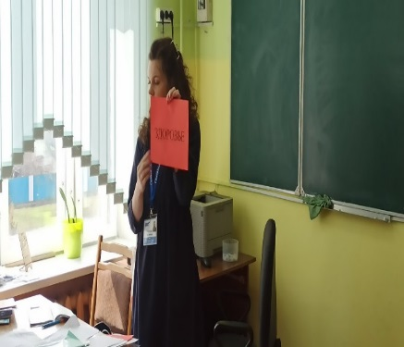 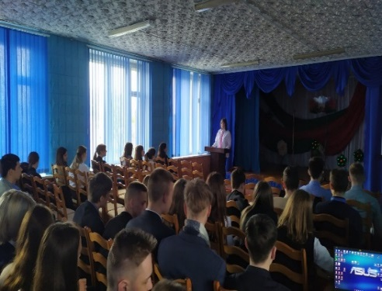 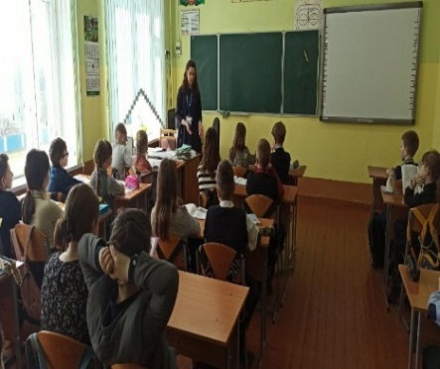

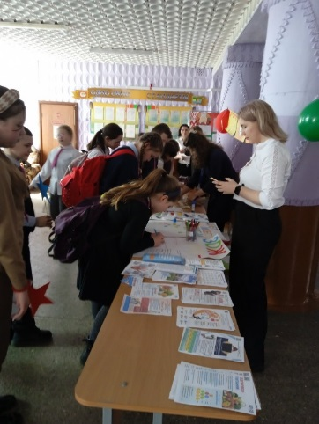 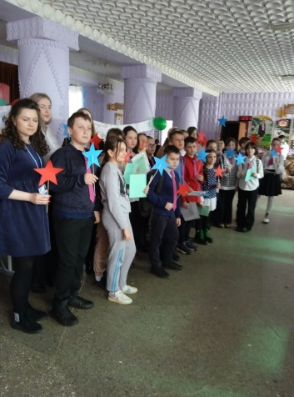 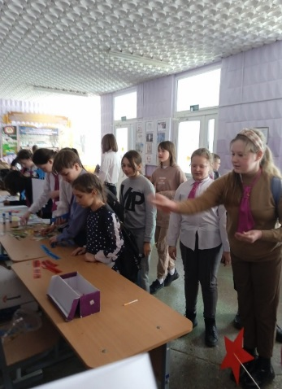 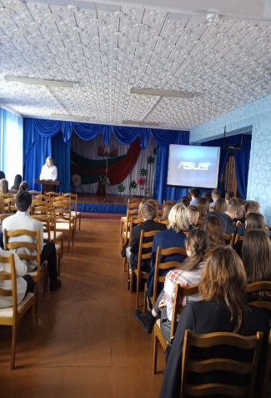

Посещение учащимися 10-х классов УЗ «Житковичская ЦРБ» в рамках профориентационных экскурсий

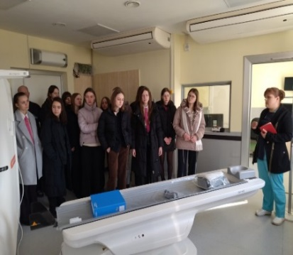 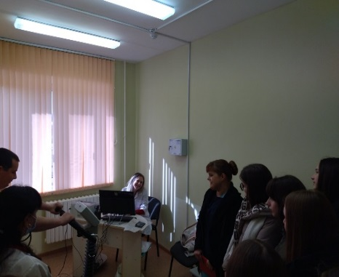 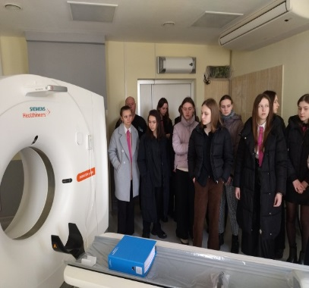

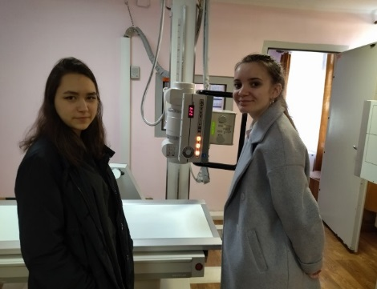 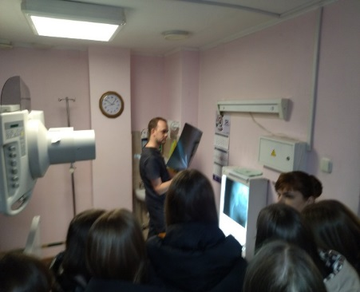 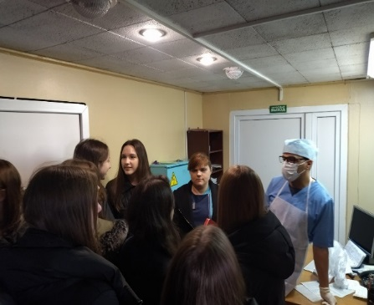

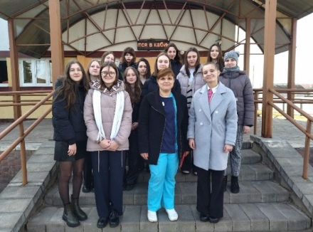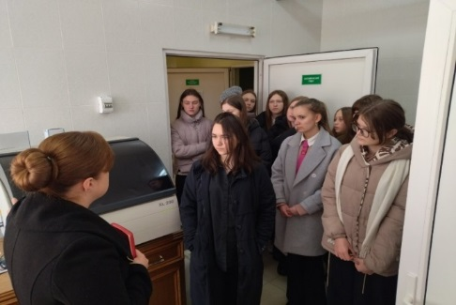 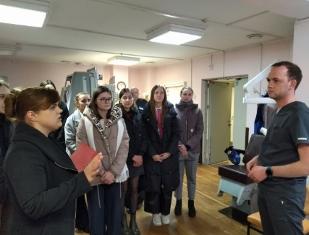

Классный час «О половой неприкосновенности несовершеннолетних»

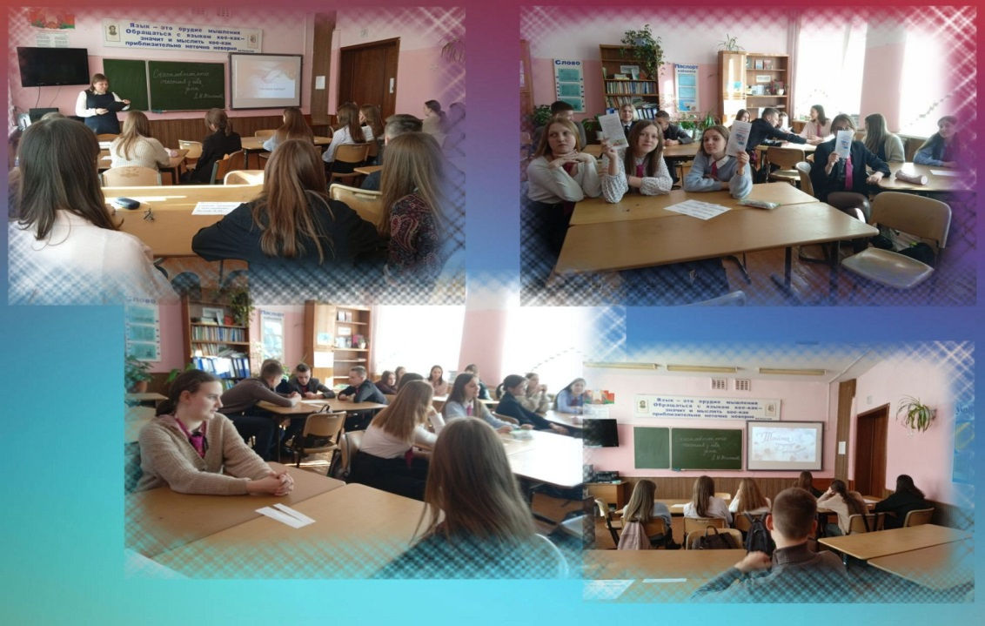

4.

Единый классный час «Сделай свой выбор!» в рамках проекта «ПРЕСТУПНОСТЬ STOP!"

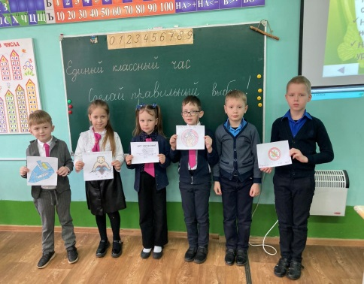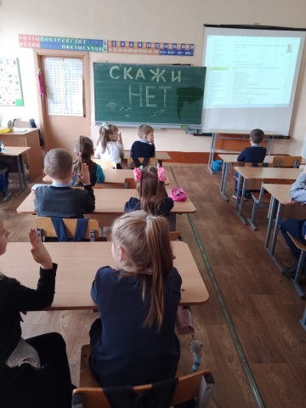 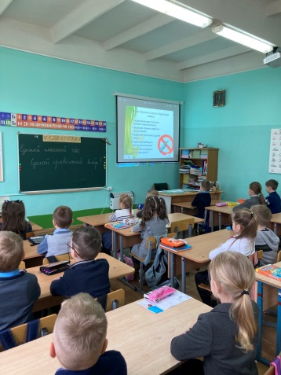

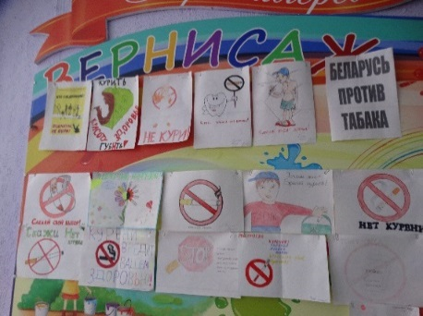 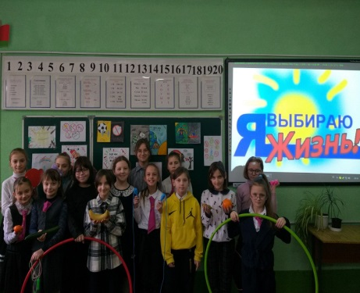 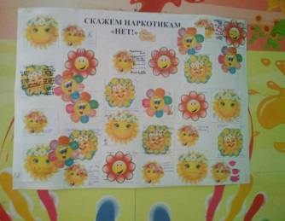

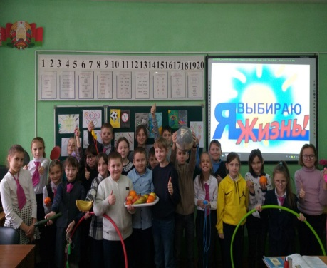 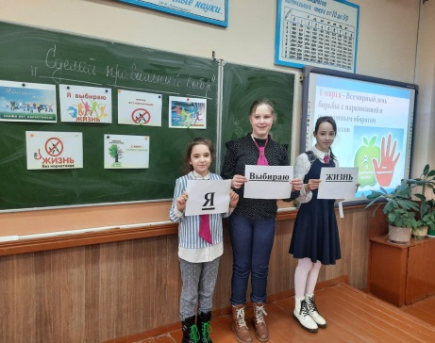 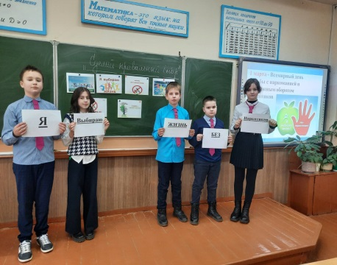

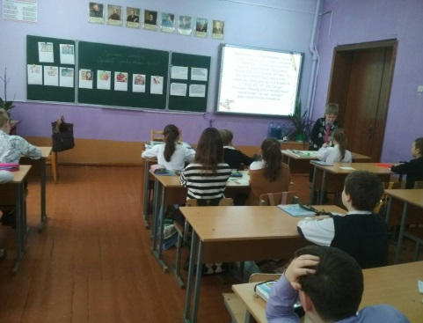 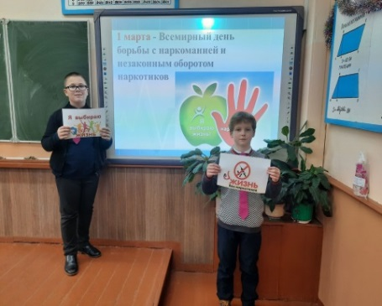 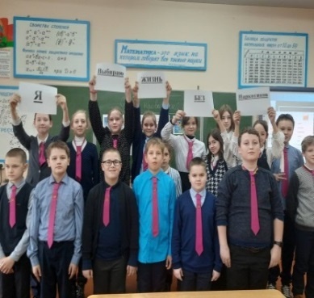

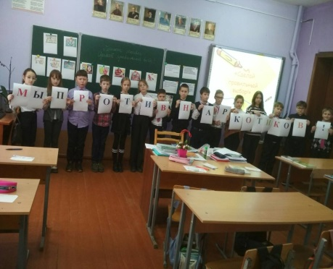 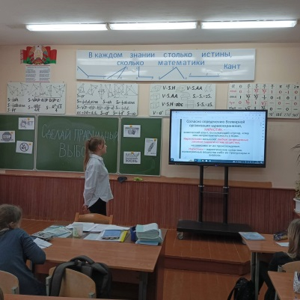 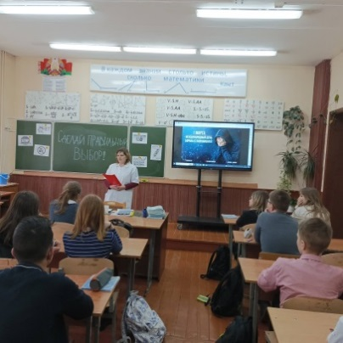

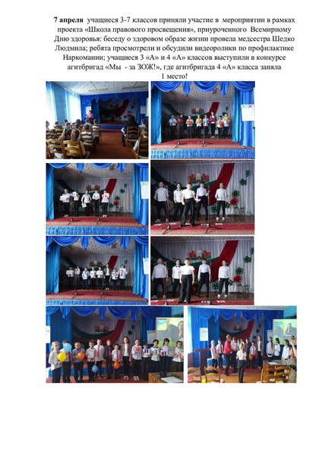

Участие в спортивных мероприятиях

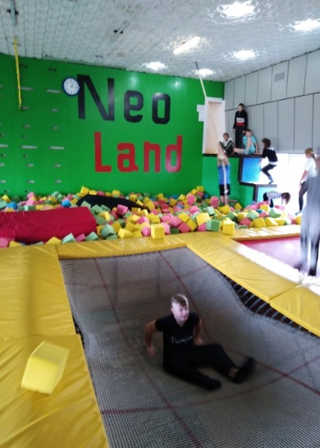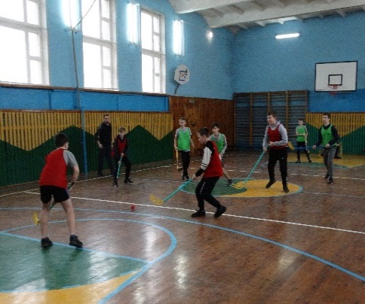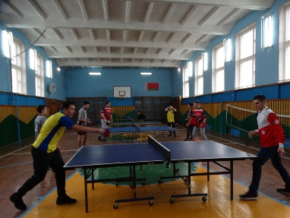

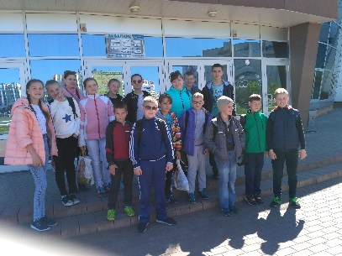 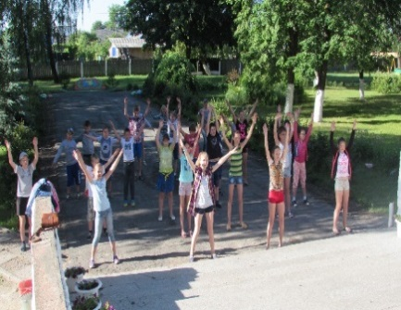 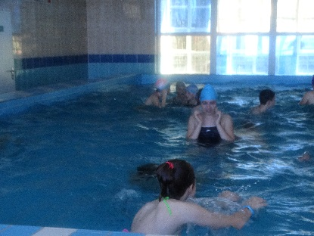

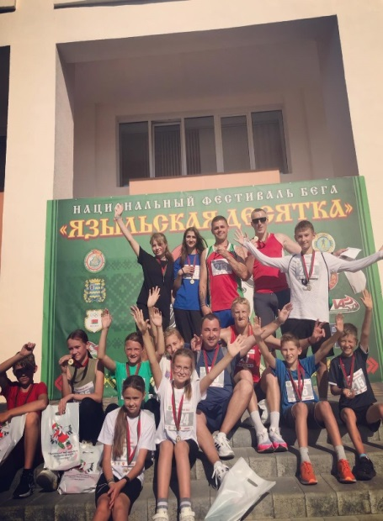 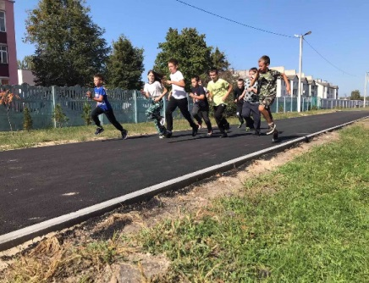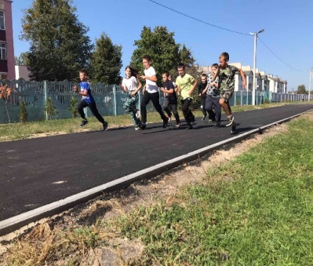

Приложение 3

Мероприятие в детской библиотеке«Мы против наркотиков!»

совместно с ОО «БОКК».

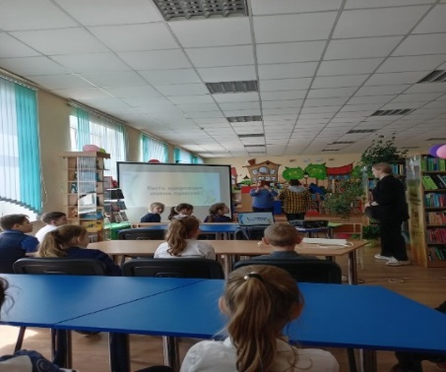

26 июня, в Международный день борьбы с наркоманией, участники антинаркотического отряда «Выбор» совместно с членом Гомельского областного молодёжного парламента Алиной

# 

# https://s3-minsk.cloud.mts.by/datastorage/cache/2f/cf/2fcf3fed3e26a0d50624be34423623b0.jpg https://s3-minsk.cloud.mts.by/datastorage/cache/e4/90/e490d4a7dae393d18d8720a7e532bca5.jpg

# 31 мая учащиеся гимназии приняли участие в акции «Всемирный день без табака» с участием председателя РО БОКК Ларисы Фроловой

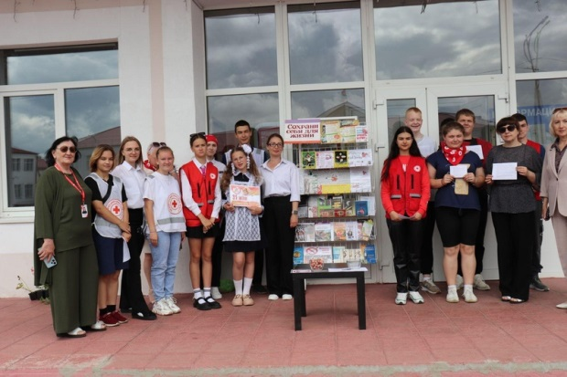 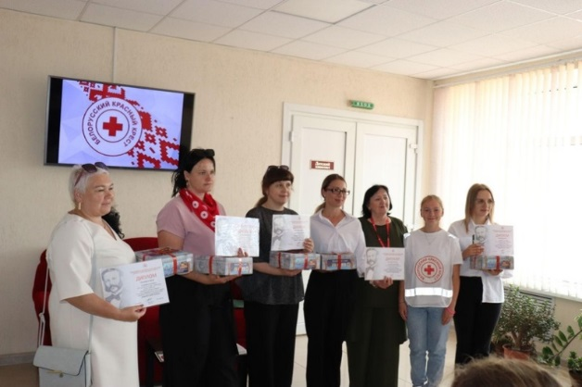

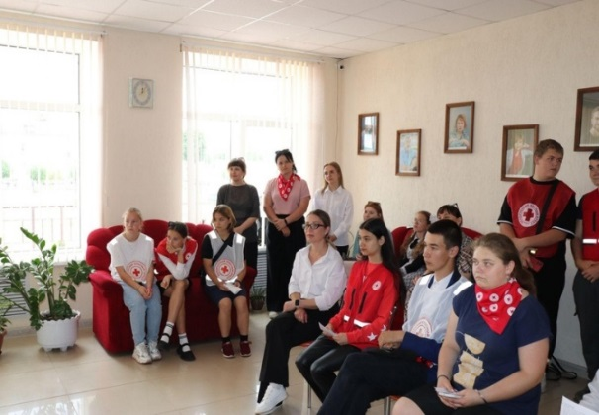 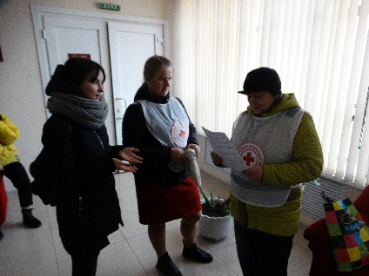

# В преддверии Международного дня памяти жертв СПИДа волонтёры гимназии провели акцию «Узнай свой статус».

День памяти жертв, погибших от СПИДа.

